**BỘ GIÁO DỤC VÀ ĐÀO TẠO**

**TRƯỜNG ĐẠI HỌC SƯ PHẠM KỸ THUẬT**

**THÀNH PHỐ HỒ CHÍ MINH**

**KHOA ĐIỆN – ĐIỆN TỬ**

**BỘ MÔN ĐIỆN TỬ CÔNG NGHIỆP- Y SINH**





**BÁO CÁO**

**ĐỀ TÀI:**

**THIẾT KẾ MẠCH ĐIỀU KHIỂN ĐỒNG CƠ BƯỚC QUAY CÓ ĐẢO CHIỀU DÙNG IC NE555**

**MÔN HỌC: ĐỒ ÁN ĐIỆN TỬ 1**

|  |  |
| --- | --- |
| **Sinh viên thực hiện** | **MSSV** |
| **Nguyễn Phi Hùng Kiệt** | **20161218** |

***GVHD: PGS.Ts. Nguyễn Thanh Hải***

***Thành Phố Hồ Chí Minh, ngày 6 tháng 6 năm 2023***

**PHỤ LỤC**

Catalog

LỜI CAM ĐOAN 3

1. Lý do chọn đề tài 4

2. Đối tượng nghiên cứu 5

3. Mục đích nghiên cứu 5

CHƯƠNG 1 5

GIỚI THIỆU CÁC LINH KIỆN CHÍNH TRONG MẠCH 5

1.1 IC7805 5

1.1.1 Sơ đồ chân 5

1.1.2 Chức năng 6

1.1.3 Ứng dụng 7

1.1.4 Các thông số 7

1.2 IC NE555 8

1.2.1 Sơ đồ chân 8

1.2.3 Một vài thông số 9

1.2.3 Chức năng của ic NE555 11

1.2.4 Tính tấn số điều chế độ rộng xung PWM 11

1.3 IC74LS193 13

1.3.1 Sơ đồ chân  13

1.4 IC 74LS138 14

1.4.1 Sơ đồ chân 14

1.4.2 Chức năng 15

1.4.3 Bảng trạng thái 16

1.5 IC7414 17

1.5.1 Sơ đồ chân 17

1.5.2 Chức năng 18

CHƯƠNG 2 19

THIẾT KẾ CHẾ TẠO MẠCH ĐIỀU KHIỂN TỐC ĐỘ VÀ ĐẢO CHIỀU ĐỒN CƠ BƯỚC 19

2.1 Xây dựng sơ đồ khố icho toàn mạch 19

2.2 Sơ đồ nguyên lí toàn mạch và nguyên lí hoạt động 19

2.2.2 Ngyêun lí hoạt động 20

2.3 Tính toán, chọn lực linh kiện 21

2.3.1 Khối động lực 21

2.3.2 Khối khuyếch đại 21

2.3.2 Khối điều khiển 24

2.2.4 Khối tạo giao động 28

2.3.5 Khối nguồn 29

CHƯƠNG 3 KẾT QUẢ VÀ QUÁ TRÌNH THI CÔNG 32

3.1 Mạch thử nghiệm trên protues 32

3.1.1 Quá trình thi công mạch 33

DANH MỤC HÌNH ẢNH 37

# **LỜI CAM ĐOAN**

Trong suốt quá trình thực hiện đề tài đồ án điện tử, em xin đảm bảo rằng bài báo cáo này là do chính em thực hiện dựa vào một số tài liệu và không có sự sao chép nguyên văn của bất kì dự án nào trước đó. Nếu có sai phạm gì em xin chịu mọi hình thức kỉ luật của nhà trường.

**Người cam đoan**

**Nguyễn Phi Hùng Kiệt**

**MỞ ĐẦU**

1. **Lý do chọn đề tài**

-Mạch điều khiển động cơ bước là sự kết hợp của môn hojckyx thuật số và điện tử cơ bản, sơ đồ mạch không có quá phức tạp, nhưng linh kiện được bán rất nhiều trên thị trường, giá thành rẻ và được ứng dụng rất cao trong môn học.

-Mạch điều khiển động cơ bước được ứng dụng trọng nhiều ngành tự động hóa, chúng được ứng dụng trong nhiều thiết bị chính xác như: Điều khiển robot, điều khiển tiêu cự trong các hệ thống quang học, điều khiển định vị trong các hệ thống quan trắc, điều khiển bắm mục tiêu trong các khí tài quân sự, điều khiển lập trình trong các hệ thống cắt gọn như CNC.

- Trong công nghệ máy tính, động cơ bước được sử dụng cho các loại ổ địa cứng , mềm , máy in,..

1. **Đối tượng nghiên cứu**

Động cơ bước

IC 74lsxx

IC74H14

1. **Mục đích nghiên cứu**

- Tìm hiểu vè nguyên lí hoạt động,chức năng và tác dụng của động cơ bước.

-Tìm hiểu được các chức năng, tác dụng của các linh kiện.

-Hoàn thành sản phẩm

**CHƯƠNG 1**

**GIỚI THIỆU CÁC LINH KIỆN CHÍNH TRONG MẠCH**

* 1. **IC7805**
     1. **Sơ đồ chân**

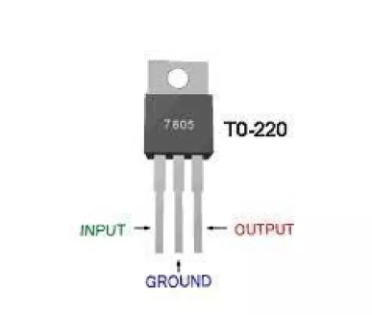

**Hình 1.1: Sơ đồ chân IC 7805**

Nhìn từ trái qua phải thì lần lượt là chân số 1, 2, 3 của IC

- Chân số 1:input

- Chân số 2: GND

- Chân số 3 : Output

**1.1.2 Chức năng**

- LM7805 hay IC 7805 được biết là IC điều chỉnh nguồn điện áp đầu ra +5V.

- 7805 thuộc dòng IC ổn áp dương họ LM78xx, được sản xuất trong gói TO-220.

- Đây là dòng IC được sử dụng rộng rãi trong các mạch và thiết bị điện tử thương mại.

=> IC ổn áp 7805 là ic lấy ra điện áp 5V

**Lưu ý**: Điện áp đầu vào của ic phải lấy cao hơn điện áp đầu ra.Ví dụ IC 7805 thì Vin phải 8V trở lên.

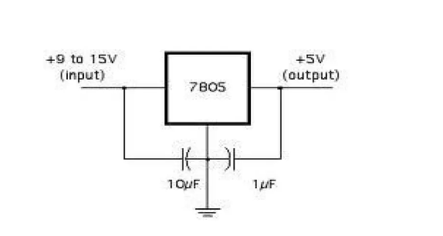

**Hình 1.2 : Sơ đồ mắc của IC7805**

**1.1.3 Ứng dụng**

Được thiết kế ở các bộ nguồn đơn giản cung cấp diện áp cho các mạch điện không đòi hỏi điện áp ổn định quá cao.

**1.1.4 Các thông số**

Dòng cực đại có thể duy trì 1A

Dòng đỉnh 2,2A

Công suất tiêu tán cực đại nếu không dùng tản nhiệt :2W

Công suất tiêu tán trên ổn áp nối được tính như sau;

Pd=( Ui - Uo).I

Trong đó:

Ui - áp lối vào

Uo - áp lối ra

I dòng sử dụng

**Bảng 1.1 : 1 Vài thông số của IC 7805**

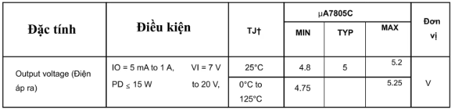

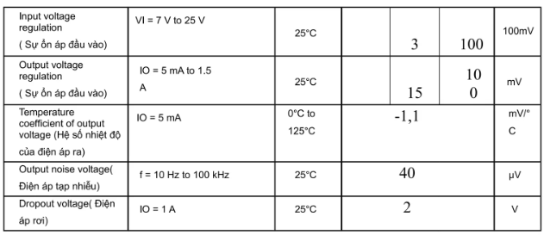

**1.2 IC NE555**

**1.2.1 Sơ đồ chân**

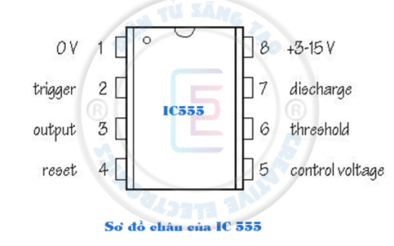

**Hình 1.3 : Sơ đồ chân IC NE555**

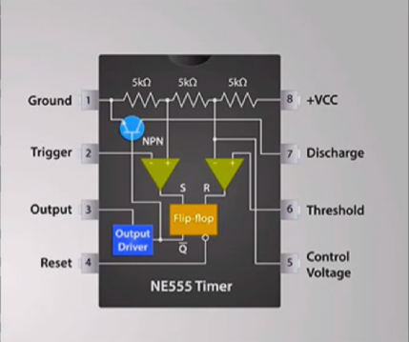

**Hình 1.3.1: Sơ đồ cấu tạo của NE555**

****Chức năng hoạt động của từng chân:****

* Chân 1 (GND): Chân nối GND để giúp cung cấp dòng cho IC hay còn được gọi là mass chung.
* Chân số 2 (TRIGGER): Được biết đến là chân đầu vào thấp hơn so với điện áp so sánh và được sử dụng giống như 1 chân chốt của một tần số áp. Mạch so sánh ở đây được sử dụng là các Transistor PNP với điện áp chuẩn là ⅔ Vcc.
* Chân số 3 (OUTPUT): Đây là chân được lấy tín hiệu logic đầu ra. Trạng thái tín hiệu ở chân số 3 này được xác định ở mức thấp (mức 0) và mức cao (mức 1).
* Chân số 4 (RESET): Dùng để lập định trạng thái đầu ra của IC 555. Khi chân 4 được nối với Mass thì OUTPUT sẽ ở mức 0. Còn khi chân 4 ở mức cao thì trạng thái đầu ra sẽ phụ thuộc theo mức áp trên chân số 2 và chân số 6. Trong trường hợp, muốn tạo dao động thường chân này sẽ được nối trực tiếp với nguồn Vcc.
* Chân số 5 (CONTROL VOLTAGE): Chân này được sử dụng để làm thay đổi mức điện áp chuẩn trong IC 555 theo các mức biến áp ngoài hay dùng ở các điện trở ngoài nối với chân số 1 GND.
* Chân số 6 (THRESHOLD): Là một trong những chân đầu vào để so sánh điện áp và cũng được dùng như một chân chốt.
* Chân số 7 (DISCHAGER): Đây được coi như một khóa điện tử và chịu tác động điều khiển từ tầng logic của chân 3. Khi đầu ra là chân OUTPUT ở mức 0 thì khóa này sẽ được đóng và ngược lại. Chân số 7 có nhiệm vụ tự nạp và xả điện cho mạch R-C.
* Chân số 8 (Vcc): Đây chính là nguồn cấp cho IC 555 hoạt động. Chân 8 có thể được cung cấp với mức điện áp dao động từ 2 – 18V.

**1.2.3 Một vài thông số**

Điệp áp đầu vào : 2-18V ( tùy từng loại của 555)

Dòng tiêu thụ : 6mA đến 15mA

Điệp áp logic ở mức cao: 0,5 đến 15V

Điệp áp logic ở mức thấp: 0,03 đến 0,06V

Công suất tiêu thụ ( max) : 600mW

**Bảng 1.2 Thông số hoạt động ic NE555**

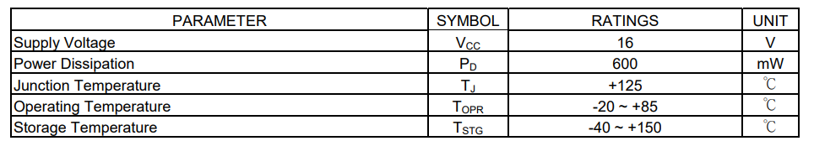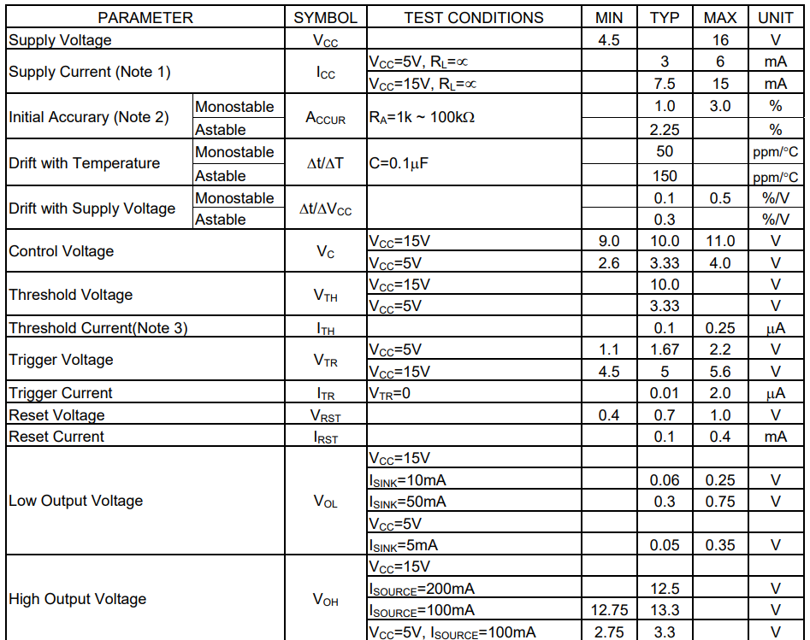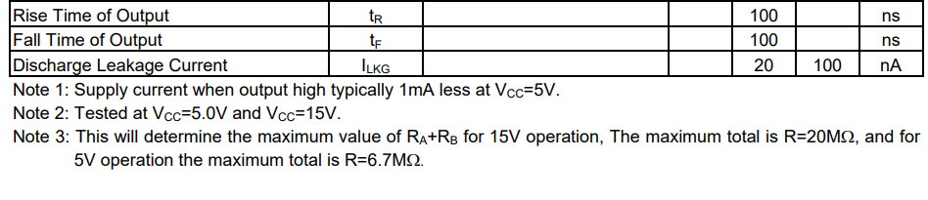

**Notes:** Những thông số khác người đọc có thể tham khảo ở datasheet sau cuốn báo cáo trang 39

**1.2.3 Chức năng của ic NE555**

Tạo xung

Điều chế được độ rộng xung

Điều chế xung PWM

**1.2.4 Tính tấn số điều chế độ rộng xung PWM**

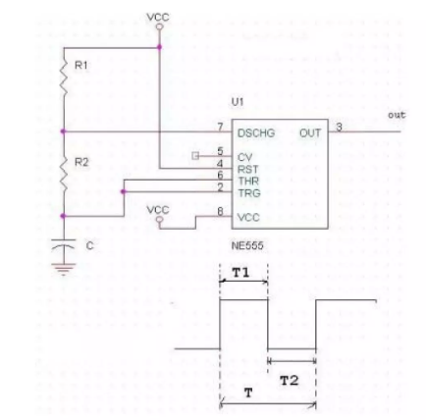

**Hình 1.4: Mạch tạo dao động dùng NE555**

Nhìn vào sơ đồ mạch trên ta có công thúc tính tần số, độ rộng xung

+ Tần số của tín hiệu đầu ra là f =1/(ln2.C.(R1 +2R2))

+ Chu kì của tín hiệu đầu ra là T= 1/f

+ Thời gian xung ở mức cao H(1) trong 1 chu kì

T1(ON)= ln2.(R1+R2).C

+ Thời gian xung ở mức thấp L(0) trong 1 chu kì

T2(OFF) = ln2.R2.C

+ Do thời gian T1 luôn lớn hơn T2 nên hệ số D.c luôn lớn hơn 50%

=> Trên là công thức tổng quả của ic NE555

**Chú thích:**

- Supply Voltage; Nguồn cung cấp

- Supply Current :Dòng cung cấp

- Low Output Voltage : điện áp ra ở mức thấp

- High Output Voltage : điện áp ra ở mức cao

- Control Volage : Điện áp chân điều khiển

- Threshold Voltage :Điệp áp chân Threshold

- Reset curent: dòng ở chân reset

- Reset Voltage: điện áp chân reset

**1.3 IC74LS193**

**1.3.1 Sơ đồ chân**

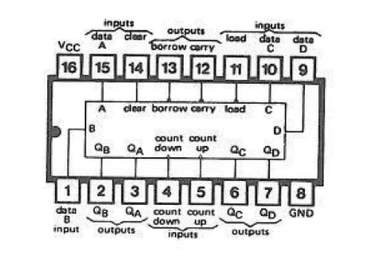

**Hình 1.5 :Sơ đồ chân ic 74LS193**

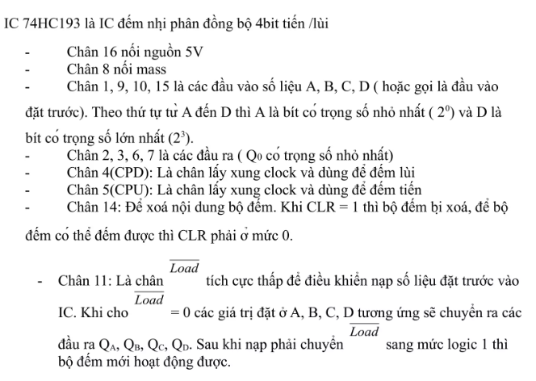

**Bảng trạng thái:**

**Bảng 1.3 Bảng trạng thái ic 74ls193**

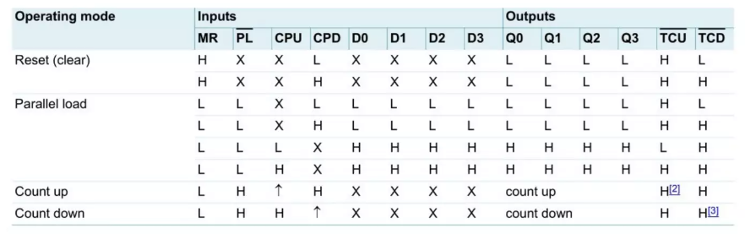

**Chức năng:**

+, Bộ đếm lên/xuống mod-16

+, Hỗ trợ chức năng Prết bất đồng bộ và Master reset bất đồng bộ.

**Ứng dụng:**

+, Kết hợp với bộ giải mã để cung cấp tín hiệu theo trình tự thời gian cho thiết bị.

+, Làm bộ đếm cho mạch đèn giao thông, mạch đếm sản phẩm hoặc số người ra vào, mạch điều khiển tốc độ động cơ.

**Mô tả:**

- Đếm lên :CPD ở mức 1

- Đếm xuống CPU ở mức 1

- MR(master reset) : Tích cực mức 1 và reset trạng thái bộ đếm về 0000( ưu tiên mức cao nhất).

- Các ngõ xuất (TCU, TCD): sử dụng khi kết nối 2 hoặc nhiều hơn các ic để thành bộ đếm mod lớn hơn.

**1.4 IC 74LS138**

**1.4.1 Sơ đồ chân**

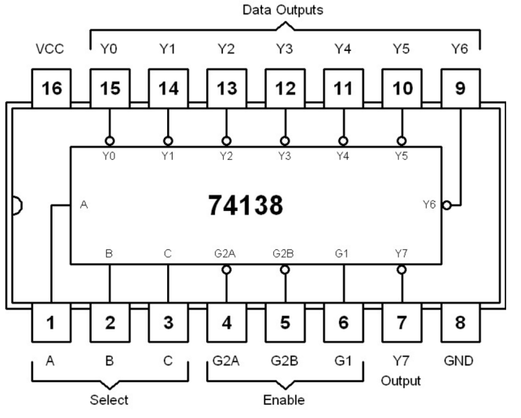

**Hình 1.6: Sơ đồ chân IC 74LS138**

- Chân 8 nối max

- Chân 16 nối VCC

-Chân 1, 2, 3 là các chân đầu vào kí hiệu lần lượt là A, B, C

- Chân 4, 5, 6 là các chân điều khiển

- Chân 15, 14, 13, 12, 11, 10, 9, 7 là các chân đầu ra kí hiệu lần lượt là Y0 đến Y7.

**1.4.2 Chức năng**

**-** Đây là bộ giải mã 3 sang 8 đường hay loại có 3 ngõ vào và 8 ngõ ra còn được gọi là mạch giải mã nhị phân sang octal với ngõ ra tích cực ở mức 1.

- 74LS138 có công dụng là dịch bit 0 trên xuống và từ dưới lên theo mã BCD. Nó hay được dùng để hỗ trở quét.

- 74LS138 là bộ giải mã/ bộ phân kênh với đầu vào CS1 được chọn làm dữ liệu đầu vào, 2 đầu vào còn lại: CS2 ,CS3 duy trì ở trạng thái tích cực. Mã địa chỉ là các đầu vào A, B ,C.

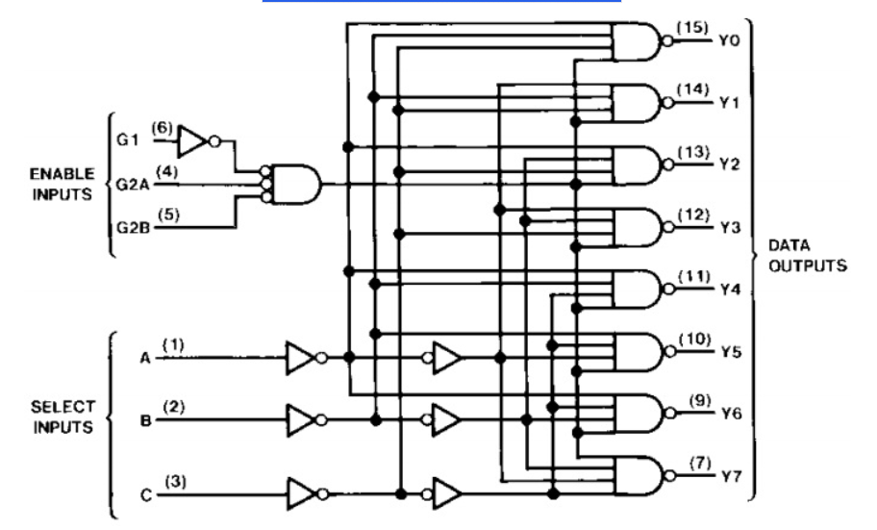

**Hình 1.7: Sơ đồ logic ic74ls138**

**1.4.3 Bảng trạng thái**

IC 74LS138 chỉ cho phép các ngõ ra biến đổi theo sự thay đổi của các bit ngõ vào khi và chỉ khi G1=1 và G2 =0. Nếu G2=1 và G1=0 thì các ngõ ra đều bị khóa ở mức 0.

**Bảng 1.4: Bảng trạng thái IC 74LS138**

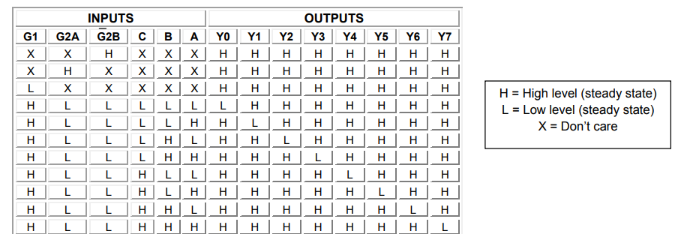

Theo bảng trạng thái Logic nói trên cho phép xuất kết quả đến ngõ ra thì trong bất kì trường hợp nào cũng cỉ có một Yn trong 8 ngõ ra ( từ Y0 đến Y7) được đặt ở mức thấp sao cho giá trị n của ngõ ra tương ứng với giá trị của Ngõ vào.

**Bảng 1.5 Một số thông số của 74ls138**

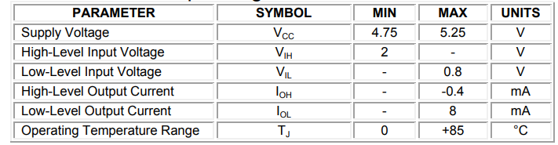

**1.5 IC7414**

**1.5.1 Sơ đồ chân**

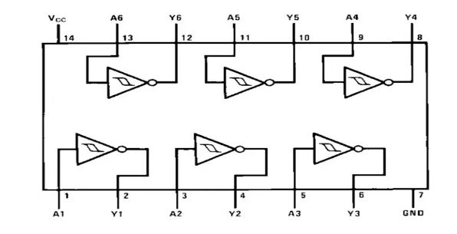

**Hình 1.8: Sơ đồ chân IC74HC14**

- Chân 7 nối mass

- Chân 14 nối VCC

- Chân 1, 3, 5, 9, 11, 13 là các chân đầu vào.

- Chân 2, 4 ,6 ,8, 10, 12 là các chân đầu ra.

**1.5.2 Chức năng**

- IC 7414 đều là cổng NOT dùng để đảo trạng thái đầu vào.

- IC 7414 còn là loại chuyển mạch trigger, tức là chỉ chuyển trạng thái khi điện áp vượt ngưỡng điện áp cho phép. Trigger sử dụng trong một số trường hợp tiêu biểu như sau:

Ic thường nhận 2 kiểu tín hiệu là mức 0 và mức 1 tương ứng với 2 mức điện áp là 0V và 5V. Nhưng điệp áp đầu vào là điện áp dao động, thường là một giá trị giwuxa 0V và 5V thì IC sẽ không biết sử lí theo mức 0 hay 1. Vì vậy để đảm bảo việc xử lí tín hiệu đầu và tốt hơn, các ic kiểu trigger sẽ đặt ra hai điện áp giới hạn trên và dưới, ví dụ như giới hạn trên là 3.5V và giới hạn dưới là 0.8V. Nếu trước đó,IC đang hiểu tín hiệu đầu vào là mức 0, thì IC chỉ chuyển sang kiểu tín hiệu đầu vào là mức 1 khi điện áp vượt qua giới hạn trên là 3,5V. Và lúc này, muốn IC hiểu tín hiệu đầu vào là mức 0 thì phải hạ điện áp xuống giới hạn dưới, tức là dưới 0.8 V thì IC mới công nhận tín hiệu đó là mức 0.

**CHƯƠNG 2**

**THIẾT KẾ CHẾ TẠO MẠCH ĐIỀU KHIỂN TỐC ĐỘ VÀ ĐẢO CHIỀU ĐỒN CƠ BƯỚC**

**2.1 Xây dựng sơ đồ khố icho toàn mạch**

**KHỐI NGUỒN**

**KHỐI ĐIỀU KHIỂN**

**KHỐI KHUYẾCH ĐẠI**

**KHỐI ĐỘNG CƠ**

**KHỐI TẠO DAO ĐỘNG**

**2.2 Sơ đồ nguyên lí toàn mạch và nguyên lí hoạt động**

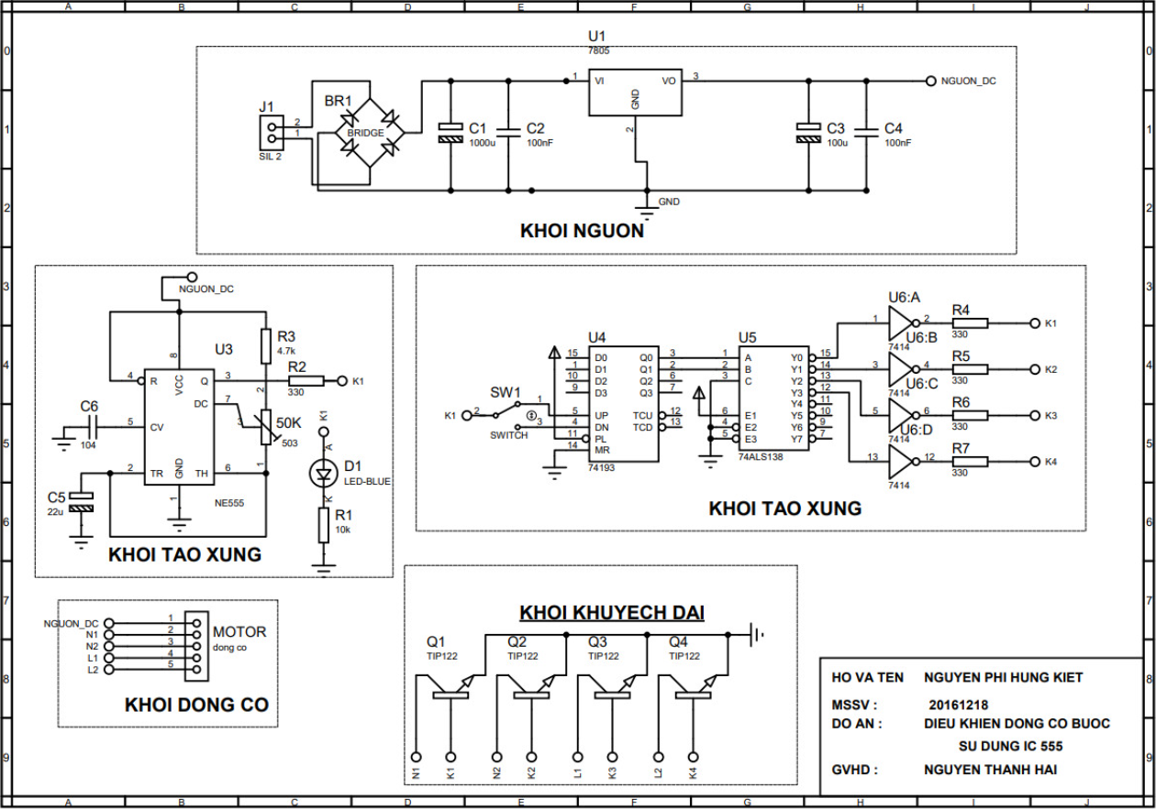

**Hình 1.9: Sơ đồ nguyên lí toàn mạch**

**2.2.2 Ngyêun lí hoạt động**

Điện áp xoay chiều 220V AC được hạ áp bằng máy biến áp 9V /1A sau đó qua diot cầu chỉnh lưu cầu điện áp 1 chiều và đi đến input của ic ổn áp 7805 để ổn định điện áp +5V để cung cấp cho mạch nạch điều khiển và khối động cơ.

**Quay thuận:** Lấy xung CLOCK từ chân 3 của ic NE555.Gạt công tắc để xung CLK ksich vào chân 5(UP) của IC 74LS193 lúc này bộ đếm đồng bộ 4 bit nhị phân bắt đầu đếm từ trạng thái 0000 đầu ra QA VÀ QB được đưa tới 2 đầu vào A, B của IC 74LS138 bộ giải mã bắt đầu hoạt động.Đầu ra Y0 của IC74ls138 ở mức 0(các đầu ra còn lại ơ mức 1) => cổng NOT của ic7414 sẽ đảo trạng thái mức 0 của ngõ ra Y0 của ic 74ls138 thành mức 1 sau đó đưa vào khối khuyếch đại => động cơ quay bước 1. Tiếp theo bộ đếm thực hiện đếm tới 0001 thì đầu vào A, B, C của 74ls138 là 100, lúc này Y1 ở mức 0 ( các đầu ra còn lại ở mức 1) qua đổng đảo sẽ thành tín hiệu mức 1 đi đến khối khuyếch đại => động cơ quay mức 2. Cứ như vậy khi đếm tới 0011 thì động cơ quay xong bước 4, hoàn thành 1 vòng quay.Khi đếm tới 0100, 1000, 1100 thì quá trình quay các bước lặp lại.

**Quay nghịch:** Tương tự như quay thuận, xungCLK kích vào chân 4(DN) của ic 74ls193 để thực hiện đếm lùi từ 1110 về 0000 làm động cơ quay ngược.

Để tăng giảm tốc độ động cơ ta dùng biến trở để thay đổi độ rộng xung PWM làm tốc độ động cơ nhanh hoặc chậm lại.

**2.3 Tính toán, chọn lực linh kiện**

**2.3.1 Khối động lực**

Động cơ bước 28BYJ-48  là loại động cơ bước 5V đơn cực nhận tín hiệu điện làm đầu vào và quay bằng cách chuyển đổi các tín hiệu đầu vào thành chuyển động quay cơ học.

Động cơ bước 28BYJ-48 5V có bộ giảm tốc 1/64 và do đó di chuyển chính xác 64 bước trên mỗi vòng quay

Tần số của động cơ bước là 100Hz và khả năng cách điện 600VAC/1mA/1s

Điện áp định mức： 5VDC

Số Giai đoạn 4

Tỷ lệ biến đổi tốc độ 1/64

Góc sải chân 5,625° /64

Tần số 100Hz

Điện trở một chiều 50Ω±7%(25℃)

Tần số lực kéo nhàn rỗi > 600Hz

Tần số kéo ra nhàn rỗi > 1000Hz

Mô-men xoắn trong lực kéo >34,3mN.m(120Hz)

Mô-men xoắn tự định vị >34,3mN.m

Mô-men xoắn ma sát 600-1200 gf.cm

Kéo trong mô-men xoắn 300 gf.cm

Điện trở cách điện >10MΩ(500V)

Nguồn điện cách điện 600VAC/1mA/1s

Lớp cách nhiệt A

Nhiệt độ tăng <40K(120Hz)

Độ ồn <35dB(120Hz,Không tải,10cm)

Mẫu 28BYJ-48 – 5V

**(Các thông số có thể xem ở datasheet sau cuốn báo cáo)**

**2.3.2 Khối khuyếch đại**

**a , Giới thiệu transistor TIP122**

Transistor TIP122 là darlington transistor thuộc loại NPN

TOP 122 có UC cực đại =100V dòng Ic cực đại là 5A

Hệ số khuyeesch đại hfe thấp nhất là 1000

Thứ tự các chân từ trái qua phải : B C E

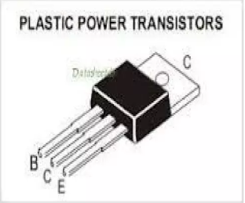

Hình 2.0 : Sơ đồ chân TIP 122

**b , Một vài thông số kỹ thuật của transistor tip122**

- Dòng điện cực đại : Là dòng điện giới hạn của transistor, vượt qua giới hạn dòng này TIP122 sẽ bị hỏng.

- Điện áp cực đại : Là điện áp giới hạn củ transistor đặt vào cực CE, vượt qua điện áp này Transistor sẽ bị đánh thủng.

- Tần số cắt : Là tần số giới hạn mà transistor làm việc bình thường, vượt quá tần số này thì độ hfe bị giảm.

- Hệ số khuyếch đại : là tỉ lệ biến đổi dòng Ice lớp gấp bao nhiêu lần dòng Ibe

- Công xuất cực đại : Khi hoạt động Transistor tiêu tán một công suất P=UCE. ICE , nếu công suất này vượt quá công xuất cực đại của transistor thì Transistor sẽ bị hỏng.

**Bảng 1.6 Một vài thông số kỹ thuật của transistor TIP 122**

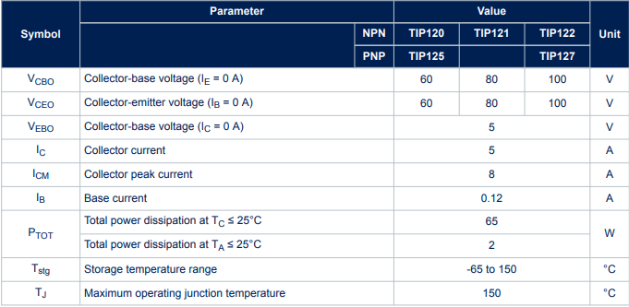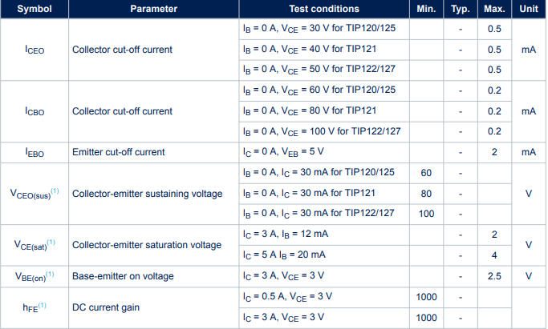

**c , Tính toán thông số**

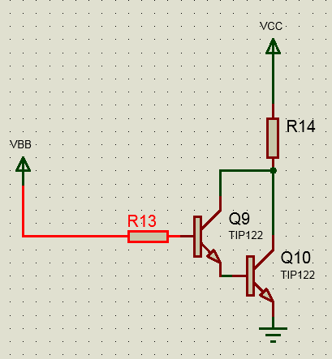

**Hình 2.1 : Sơ đồ phân cực cho Transistor**

- Áp dụng định luật Kirchoff2

VBB=IB.R13+VBE

VCC=IC.R14+VCC

(Các thông số kỹ thuật tham khảo ở datasheet tip 122: IC(max) =5A, Ib=0,12A=120mA, Vce(sat)=2V, hfe=1000, Vbe=2,5V, chọn R14=1ohm để không ảnh hưởng đến Ic và R13=330ohm).

**(Những thông số này ta có thể thầy trong bảng thông số của TIP22 trong phần datasheet sau bìa báo cáo trang 39).**

**Tính toán giả thiết:**

+ Phương trình điện áp rơi trên R13:

VBB=IB.R13+VBE => IB =7mA

Gỉa sử Transistor làm việc ở chế độ bão hòa:

Vce=2V

+ Phương trình điện áp rơi trên R14:

VCC=IC.R14+VCC => IC=1mA

+ Kiểm tra lại : IC(kđ) = hfe*IB=7A > IC(bh)

=> Gỉa thiết đúng.

**2.3.2 Khối điều khiển**

**a , Bộ đếm 4 bit nhị phân tiến/lùi**

Đếm nhị phân đồng bộ hay còn gọi là đếm song song. Đếm không đồng bộ có nhược điểm là tốc độ chậm vì có quá trình trễ khi đi qua các FF. Để khắc phục nhược điểm này người ta dùng mạch đếm song song, nghĩa là các xung nhịp tác động đồng thời vào các FF.

**Đếm tiến:**

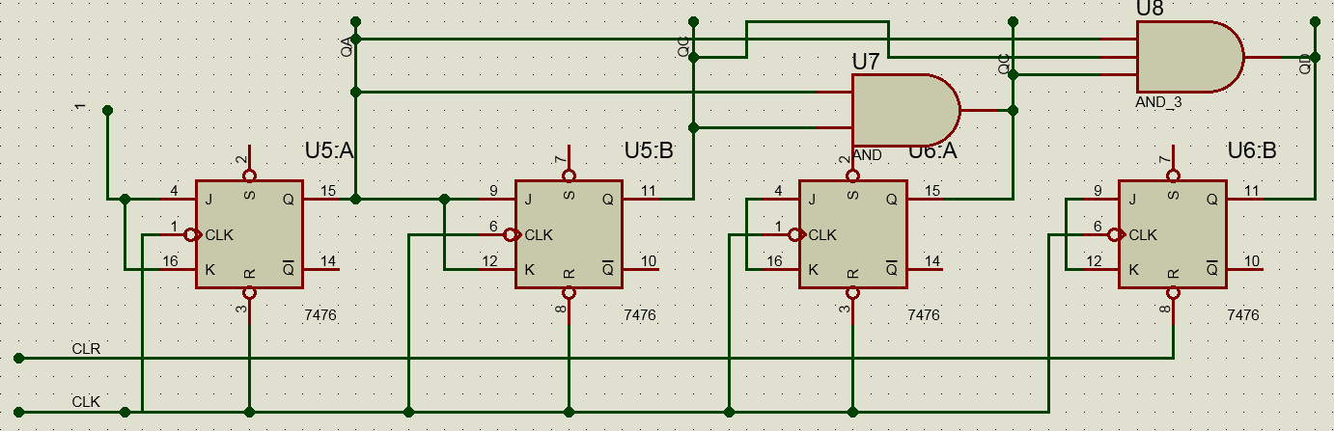

**Hình 2.1 Đếm tiền nhị phân đồng bộ mod 16**

Tuy xung nhịp tác động đồng thời vào các FF nhưng chỉ Trigger nào có J=K=1 thì nó mới chuyển trạng thái. Từ sơ đồ trên ta có các điều kiện chuyển trạng thái của các trigger trong bộ đếm như sau:

- FFA Chuyển trạng thái với mọi xung CLK

- FFB chyển trạng thái khi QA=1

- FFC chuyển trạng thái khi QA=QB=1

- FFD chuyển trạng thái khi QA=QB=QC=1

Như vậy, các FF chuyển trạng thái khi tất cả các lối ra Q của các FF ở trước nó đồng thời bằng 1. Qúa trình đếm được mô tả như sau:

- Khi tác động chân CLRthì QD QC QB QA =0000

- Khi có xung nhịp đầu tiên tác động chỉ FFA đầu tiên chuyển trạng thái từ 0 lên 1, các FF B , C, D không chuyển trạng thái vì J=K=0, trạng thái out của các bộ đếm sau khi kết thúc xung thứ nhất là :0001

- Khi có xung nhịp thứ 2 tác động lên nên chỉ có FFB chuyển trahng thái từ 0 lên 1 nên B và A đều chuyển trahng thái QA từ 1 về 0 và QB từ 0 lên 1 . FF C , D vẫn chưa chuyển trạng thái. Vậy sau khi kết thsuc xung CLK thứ 2 thì trạng thái của bộ đếm là 0010 và cứ như vậy khi có xung kích thì các FFC , D sẽ lên mức 1 và trạng thái đếm sẽ đếm đến trạng thái 1111 vad quay lại trạng thái 0000.

**Đếm lùi:**

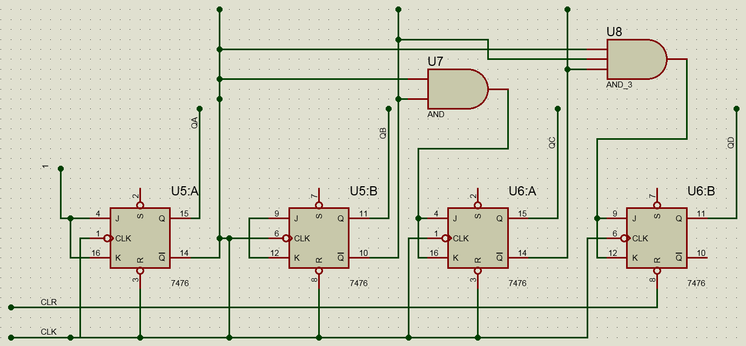

**Hình 2.2 :Đếm lùi nhị phân đồng bộ mod 16**

Từ sơ đồ trên ta có các điều kiện chuyển trạng thái của đếm lùi như sau:

- FFA Chuyển trạng thái với mọi xung CLK

- FFB chyển trạng thái khi QA=0

- FFC chuyển trạng thái khi QA=QB=0

- FFD chuyển trạng thái khi QA=QB=QC=0

Như vậy, các FF chuyển trạng thái khi tất cả các lối ra Q của Các FF=0 nghĩa là Q/ là tín hiệu ra.Qúa trình đếm lùi được mô tả như đếm tiến.

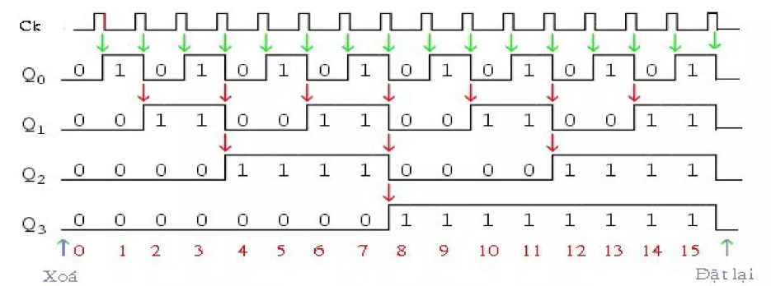

**Hình 2.3: Giản đồ xung miêu tả quá trình đếm**

Vậy ta có thể chọn IC 74LS193 để làm ic đếm nhị phân 4bit tiến lùi.

**b , Mạch giải mã từ 3 sang 8**

Mạch giải mã là mạch có chức năng ngược lại với mạch mã hóa nghĩa là khi có nhiều đường tín hiệu đi vào ngõ vào thì sẽ có 1 ngõ ra được tác động, mà ngõ vào thường ít hơn ngõ ra.Tất nhiên ngõ vào cho phép phải được bật lên cho chức năng giải mã .Mạch giải mã được ứng dụng chính trong ghép kênh dữ liệu , hiện thị led 7 đoạn, giải mã địa chỉ bộ nhớ.

Mạch giải mã 3 sang 8 đường bao gồm 3 ngõ vào tạo nên tổ hợp 8 trạng thái, ứng với mỗi tổ hợp trạng thái được áp vào sẽ chỉ có duy nhất 1 đường được tác động.

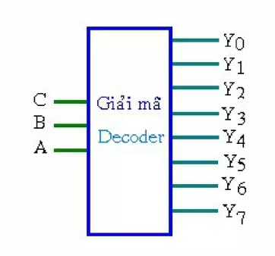

**Hình 2.4 : Khối giải mã 3 sang 8 đường**

**Bảng 1.7 Bảng trạng thái của mạch giải mã 3 sang 8**

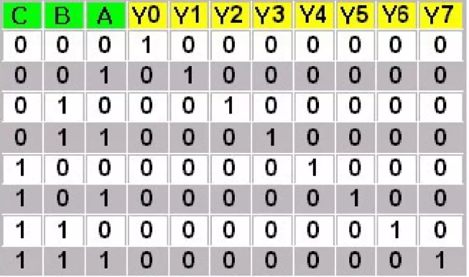

Vì ở đây ta chỉ cần lấy 4 đầu ra của ic 74ls138 là từ Y0 ĐẾN Y3 nên ta chỉ sử dụng 2 đầu vào là A và B nên đầu C sẽ nối MAX. Bộ giải mã 3 sang 8 là bộ mạch giải mã DECODER( nếu ta cần 8 đầu ra thì đầu và õe là 3 theo công thứ 2^n = m, từ đó suy ra được 4 đầu ra sẽ cần 2 đầu vào)

Từ bảng trạng thái của mạch giải mã 3 sang 8 thì đây là mạch logic mạch giải mã 3 sang 8

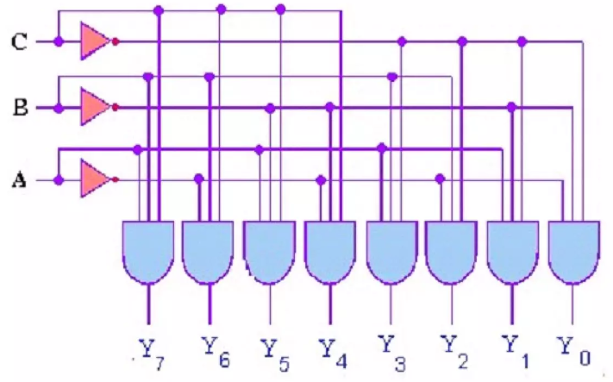

**Hình 2.5 Sơ đồ logic mạch 3 sang 8**

**2.2.4 Khối tạo giao động**

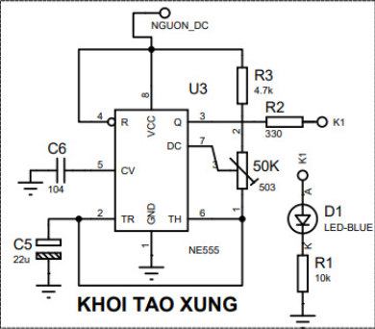

**Hình 2.6 Mạch tạo xung NE555**

Vì động cơ bước làm việc ở tần số thấp nên ta có thể chọn xung CLOCK có f từ 1=>10hz.

Nên ta chọn f=1hz chọn C=22uf và R1=4.7k

f = 1/ln2*C7*(R1+2R2) => R2=32k ohm thì ta sẽ chọn biến trở 50kohm để điều chỉnh tần số =>R2 = 50K ohm

**Kiếm tra lại:**

Từ công thức ta viết được ở **phần 1.2.4** về tính tần số xung PWM

T=0,693(R1+2R2)*C7

T1(ON) =0.693(R1+R2)*C7

T2(OFF)= 0,693(R2)*C7

- Ta có T1=ln2.(R1+R2) <=> T1 = 0.693*(R1+R2).C7=0.693.(4700+32000)*0.000020 = 0,5

- Ta có T2=ln2(R2)*C7 <=> T2 =0.693*(32000)*0.000020 = 0.45

=> T = T1+T2=0,5+0,45=0,95 ta làm tròn T=1.

=> f=1/T = 1hz phù hợp với tần số đã chọn.

- Hệ số Duty Cycle = T1/(T1+T2)*100% <=> (R1+R2)/(R1+2R2)*100% = 67%

=> phù hợp với giả thiết.

**=>(Ta có thể tham khảo thông số và công thức của phần này trong datasheet cuối bìa của IC NE555)**

**2.3.5 Khối nguồn**

**a , Hạ áp**

Từ điện áp xoay chiều 220V AC ta dùng máy biến áp đầu ra 12V AC.Mục đích của việc hạ áp này dùng để cung cấp cho bộ biến đổi và bộ lọc để ra Udc mong muốn

**b , Chỉnh Lưu**

Mạch chỉnh lưu là một mạch điện dùng để biến đổi điện áp xoay chiều thành điện áp 1 chiều. Mạch chỉnh lưu có thể được sử dụng trong các bộ nguồn cung cấp cho dòng điện 1 chiều.Phân tự tích cực trong các mạch chỉnh lưu có thể là các điot bán dẫn, các đèn chỉnh lưu thủy ngân hoặc link kiện khác.

Có 2 loại chỉnh lưu là chỉnh lưu nữa chu kì và chỉnh lưu 2 nữa chu kì. Ở đề tài này thì sẽ sử dụng chỉ lưu 2 nữa chu kì.

Ở trong bài này ta dùng diode chỉnh lưu cầu KBP 307.

**Phân tích:**

- Điện áp đầu vào của bộ chỉnh lưu: Uv=12√2 = 17Vdc

- Điện áp sụt trên cầu là 17Vdc -1,4Vdc =15,6 Vdc ( do đi qua 2 diode nên mỗi điode bị sụt mất 0.7V)

- Điện áp sau khi chỉnh lưu Ucl = 15,6 *0,9 = 14,04 Vdc (0,9 là hệ số chỉnh lưu của cầu )

- Dạng điện áp này sau khi chỉnh lưu nó vẫn còn các sóng nhấp nhô như ngọn núi và dạng điện áp này vẫn được gọi là điện áp 1 chiều nhưng chưa ổn định.

**c , Thành phần lọc**

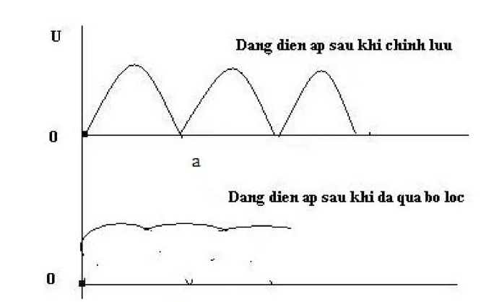

**Hình 2.7 a, dạng sóng điện áp sau khi chỉnh lưu**

**b, dạng sóng điện áp sau khi đi qua tụ lọc**

Dựa vào nguyên tắc phóng nạp của tụ điện mà nó cho ra 1 dòng điện ổn định như hình trên. Tụ càng lớn thì độ gợn điện áp càng giảm.

Qua bộ lọc ta đã tào ra được điện áp 1 chiều và cấp cho ic ổn áp.

**d, Bộ ổn áp**

Điện áp sau khi đưa qua bộ ổn áp sẽ được cấp cho mạch.

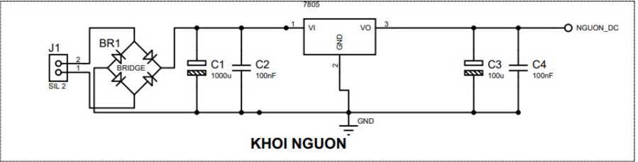

**Hình 2.8 : Bộ nguồn ổn áp**

**CHƯƠNG 3 KẾT QUẢ VÀ QUÁ TRÌNH THI CÔNG**

* 1. **Mạch thử nghiệm trên protues**

**Quay thuận:**

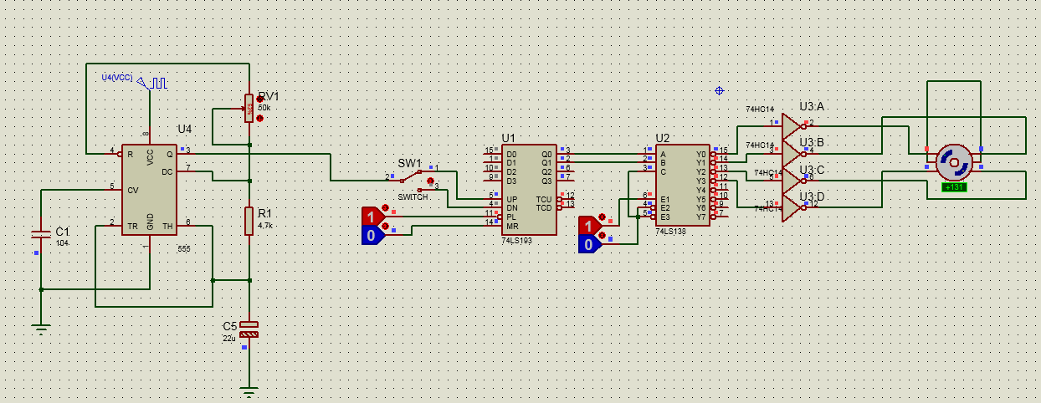

**Hình 2.9 Mạch quay thuận**

Mạch động cơ quay thuận khi sw1 đang ở trạng thái UP

**Quay nghịch**

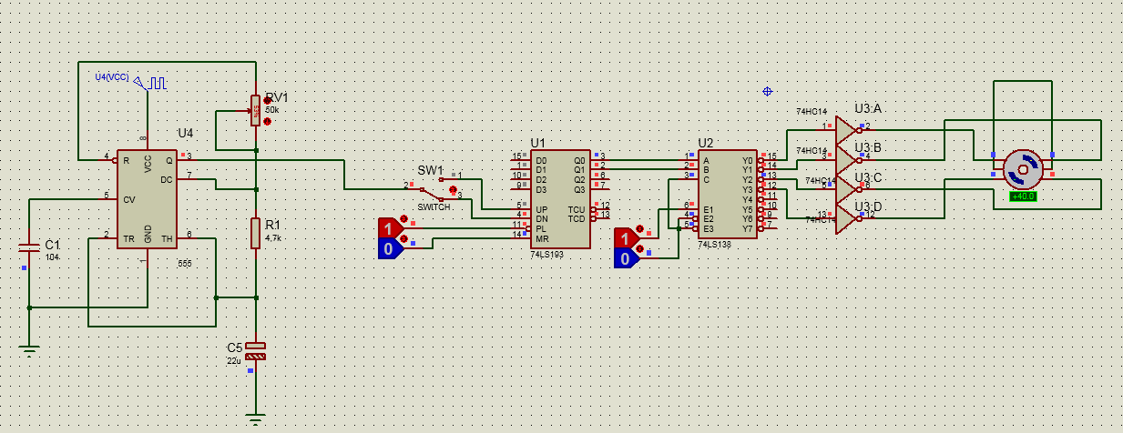

**Hình 3.1 Mạch quay nghịch**

Mạch động cơ quay thuận khi sw1 đang ở trạng thái DN

* + 1. **Quá trình thi công mạch**

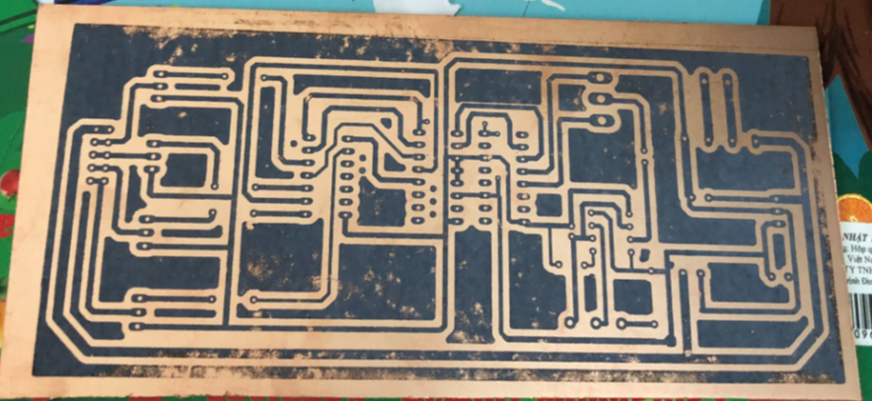

**Hình 3.2: Mạch sau khi đã được in vào giấy chuyên dụng**

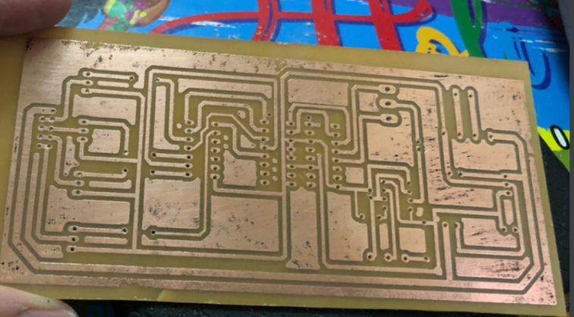

**Hình 3.3: Mạch sau khi đã rửa và đục lỗ**

Sau khi đã hoàn thành quá trình ăn mòn mạch thì đây là kết quả.

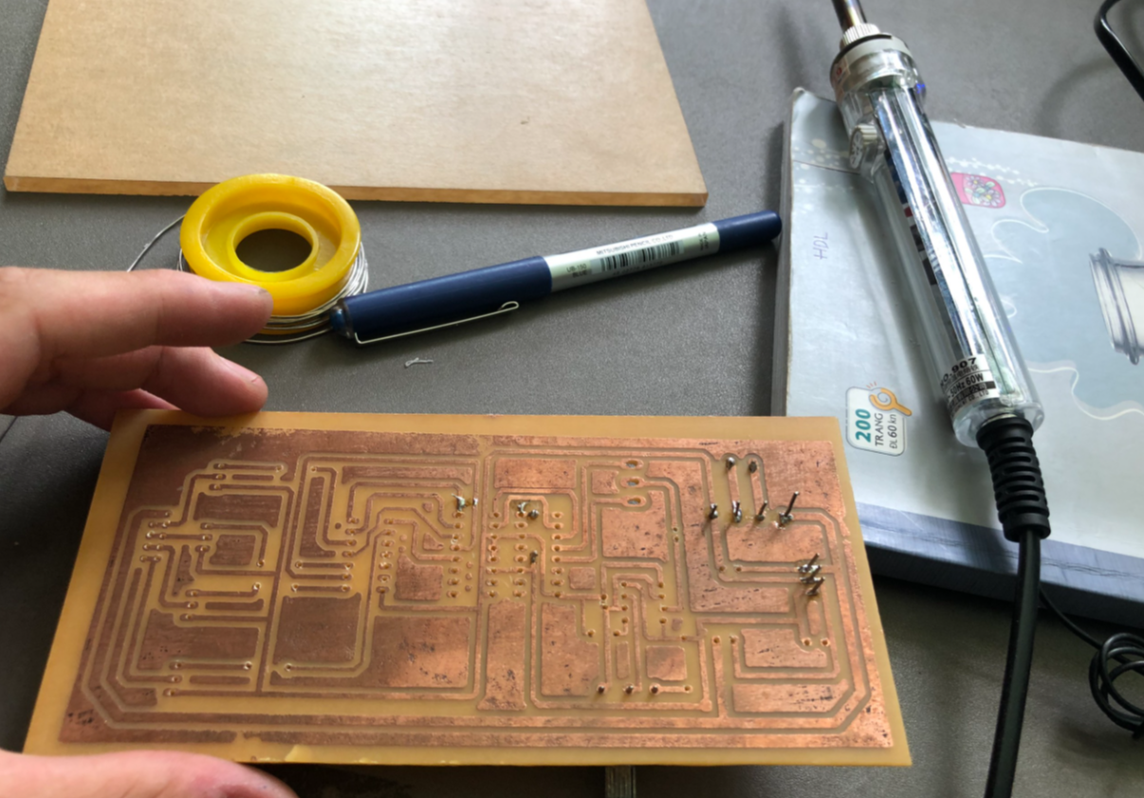

**Hình 3.4: Quá trình đang hàn linh kiện cho mạch**

Sau khi đã rửa lại với nước cho sạch ta bắt tay vào hà từng linh kiện cho mạch in.

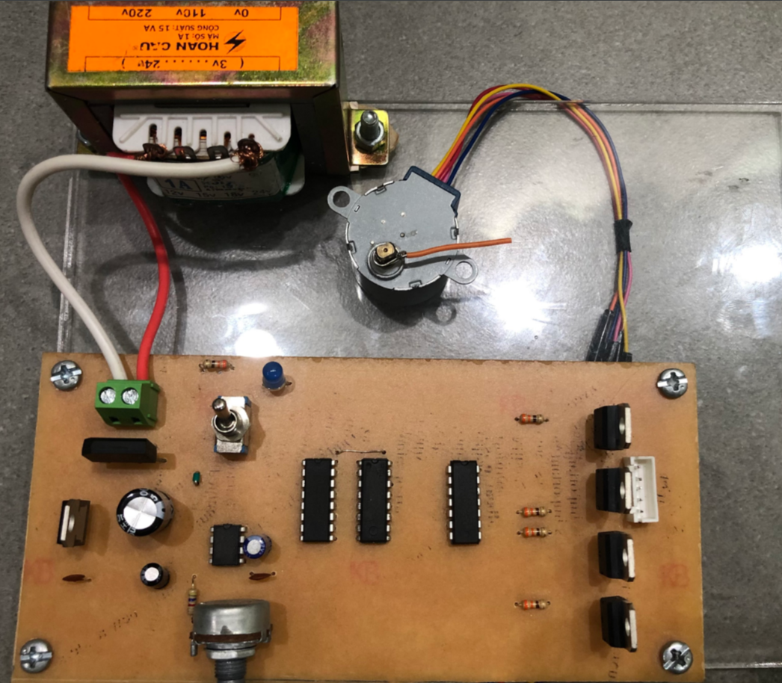

**Hình 3.5 Mạch sau khi đã hoàn thành và bắt vào đế (mặt trên)**

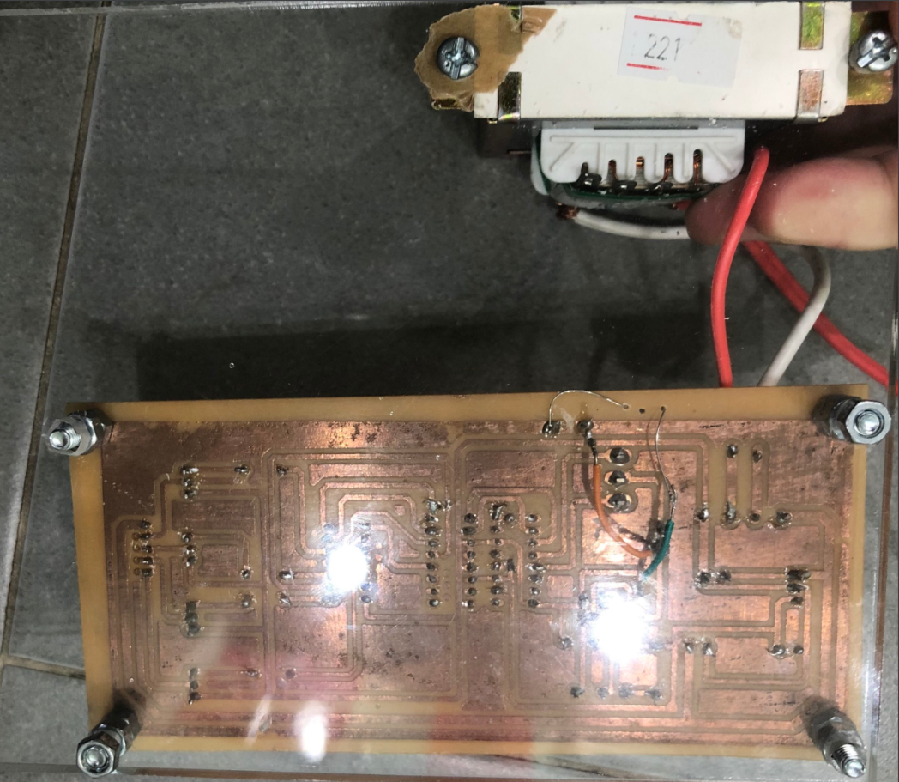

**Hình 3.6 : Mạch sau khi đã hoàn thành và bắt vào đế (mặt dưới)**

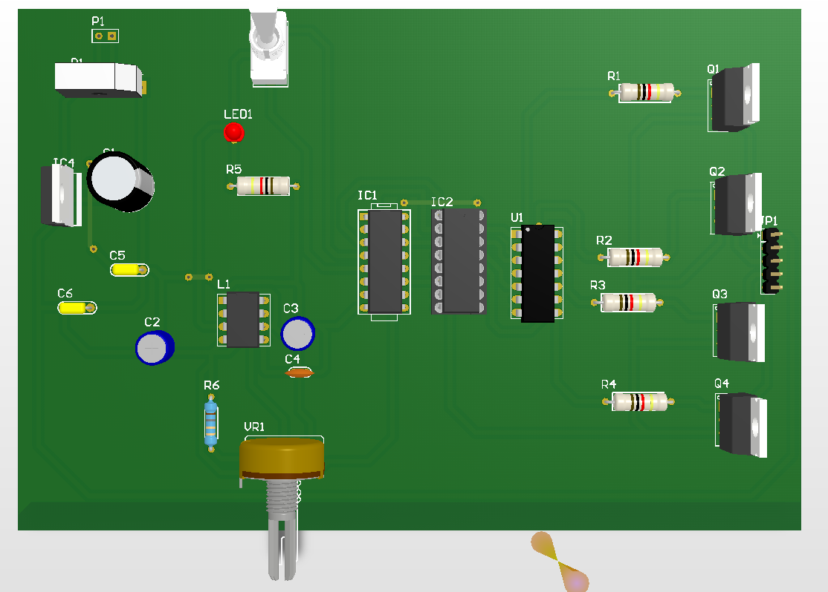

**Hình 3.7 Sơ đồ bố trí linh kiện**

# **DANH MỤC HÌNH ẢNH**

1. Hình 1.1: Sơ đồ chân IC 7805………………………………………6
2. Hình 1.2: Sơ đồ mắc của IC7805……………………………………7
3. Bảng 1.1: Một vài thông số của IC 7805……………………………8
4. Hình 1.3: Sơ đồ chân IC NE555…………………………………….8
5. Bảng 1.2:Thông số hoạt động ic NE555……………………………11
6. Hình 1.4: Mạch tạo dao động dùng NE555…………………………12
7. Hình 1.5: Sơ đồ chân ic 74LS193……………………………………13
8. Bảng 1.3: Bảng trạng thái ic 74ls193………………………………...14
9. Hình 1.6: Sơ đồ chân IC 74LS138…………………………………...15
10. Hình 1.7: Sơ đồ logic ic74ls138…………………………………….16
11. Bảng 1.4: Bảng trạng thái IC 74LS138……………………………..17
12. Bảng 1.5 Một số thông số của 74ls138……………………………..17
13. Hình 1.8: Sơ đồ chân IC74HC14……………………………………17
14. Hình 1.9: Sơ đồ nguyên lí toàn mạch……………………………….20
15. Hình 2.0 : Sơ đồ chân TIP 122……………………………………..21
16. Bảng 1.6 Một vài thông số kỹ thuật của transistor TIP 122………...22
17. Hình 2.1 : Sơ đồ phân cực cho Transistor…………………………..24
18. Hình 2.2 Đếm tiền nhị phân đồng bộ mod 16……………………...25
19. Hình 2.3 :Đếm lùi nhị phân đồng bộ mod 16………………………26
20. Hình 2.4: Giản đồ xung miêu tả quá trình đếm…………………….27
21. Hình 2.5 : Khối giải mã 3 sang 8 đường……………………………28
22. Bảng 1.7 Bảng trạng thái của mạch giải mã 3 sang 8………………28
23. Hình 2.6 Sơ đồ logic mạch 3 sang 8………………………………..28
24. Hình 2.7 Mạch tạo xung NE555……………………………………30
25. Hình 2.8 Dạng sóng điện áp trước và khi chỉnh lưu………………..30
26. Hình 2.9 : Bộ ổn áp…………………………………………………31
27. Hình 3.0 Mạch quay thuận………………………………………….32
28. Hình 3.1 Mạch quay nghịch………………………………………...32
29. Hình 3.2: Mạch sau khi đã được in vào giấy chuyên dụng………...33
30. Hình 3.3: Mạch sau khi đã rửa và đục lỗ……………………………34
31. Hình 3.4: Quá trình đang hàn linh kiện cho mạch…………………..34
32. Hình 3.5 Mạch sau khi đã hoàn thành và bắt vào đế (mặt trên)…….35
33. Hình 3.6 : Mạch sau khi đã hoàn thành và bắt vào đế (mặt dưới)…..36
34. Hình 3.7 Sơ đồ bố trí linh kiện……………………………………...36

**Tài liệu tham khảo:**

[1] <https://www.youtube.com/watch?v=alpgPj7OlCs>.

[2] [MẠCH DAO ĐỘNG IC555 || 555 Oscillator Circuit - YouTube](https://www.youtube.com/watch?v=0jUJ0Fz2d4s).

[3] [Mạch tạo sóng xung vuông có thể điều chỉnh duty circle (hệ số D) dùng Timer 555 - YouTube](https://www.youtube.com/watch?v=lQQv8Ob2PyA).

[4] [Giao trinh ky thuat so - Spkt.pdf](D:/KTS/Giao trinh ky thuat so - Spkt.pdf).

[5] [Giáo trình ĐTCB - ĐH SPKT Tp.HCM.pdf](C:/Users/ASUS/Downloads/Gi%C3%A1o tr%C3%ACnh %C4%90TCB - %C4%90H SPKT Tp.HCM.pdf).